Рубан Дарина Юріївна, студентка 4 курсу, 7 групи, бакалавр

Державний торговельно-економічний університет, Київ

Науковий керівник: Юрченко Юрій Юрійович

**ВИЗНАЧЕННЯ ВИМОГ ДО ВЕБСИСТЕМИ ДЛЯ УПРАВЛІННЯ ЛАБОРАТОРІЄЮ МЕДИЧНОЇ ДІАГНОСТИКИ**

У контексті експоненціального зростання обсягів медичних даних, а також критичної необхідності в їх оперативному та прецизійному доступі, розробка ефективної вебсистеми для медичної лабораторії набуває статусу пріоритетного завдання. Осмислення та формулювання чітких вимог до такої системи є не просто етапом технічної специфікації, а фундаментальним процесом, що визначає її потенційну результативність.

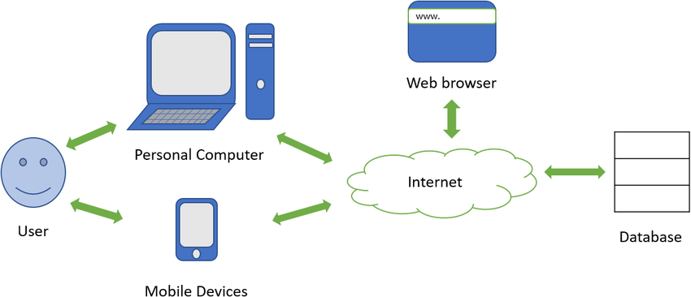

Рисунок 1. Загальна схема інформаційної системи медичної лабораторії

Для повноцінного функціонування будь-якої системи, зокрема вебсистеми медичної лабораторії, необхідно враховувати не лише її безпосередні функції, але й якісні характеристики, що визначають її ефективність, тому вимоги до таких систем традиційно поділяються на функціональні, що описують "що" система робить, та нефункціональні, що визначають "як" вона це робить.

Функціональні вимоги до вебсистеми:

1. Управління зразками: реєстрація демографічних даних пацієнта, генерація ID зразка, формування штрих-коду; реєстрація статусу зразка, ведення журналу руху, формування переліку зразків за статусом; реєстрація місця зберігання, реєстрація терміну придатності, формування переліку зразків за місцем/терміном.
2. Обробка результатів: введення результатів аналізів, перевірка формату, введення коментарів; відображення референтних значень, ідентифікація відхилень, ведення журналу змін; зберігання результатів у БД, пошук за ID, ПІБ, датою.
3. Дані пацієнтів: введення/редагування даних пацієнтів, пошук даних, перегляд історії аналізів; контроль доступу (ролі), ведення журналу дій.
4. Звітність: формування звітів у PDF/HTML, налаштування шаблонів, друк; формування звітів про кількість аналізів, розподіл за типами, експорт у CSV/Excel.
5. Експорт даних: сумісність з EMR/EHR (HL7), експорт для аналізу.

Нефункціональні вимоги до вебсистеми:

1. Безпека: Аутентифікація та контроль доступу на основі ролей; захист персональних даних пацієнтів відповідно до законодавства.
2. Надійність: Регулярне резервне копіювання бази даних з можливістю відновлення; стабільна робота системи з обробкою помилок та доступністю 24/7 (за винятком технічних робіт).
3. Продуктивність та масштабованість: Швидкість виконання основних операцій та оптимізація запитів до бази даних; архітектура системи, що підтримує збільшення користувачів та обсягу даних.
4. Зручність використання: Інтуїтивно зрозумілий інтерфейс згідно з UI/UX принципами; документація для користувачів та адміністраторів.
5. Відповідність стандартам: Дотримання медичних стандартів, що регулюють діяльність лабораторії; відповідність стандартам безпеки обробки медичних даних.

Система медичної лабораторії повинна відповідати низці обов’язкових регуляторних та законодавчих вимог, що діють в Україні. Перш за все, це стосується законодавства у сфері захисту персональних даних, зокрема Закону України «Про захист персональних даних», а також необхідності гармонізації з європейськими стандартами, зокрема GDPR. [1]

Обробка персональних даних, особливо даних про стан здоров’я, вимагає отримання однозначної згоди суб’єкта даних або наявності інших законних підстав. Вебсистема повинна забезпечити можливість фіксації та управління згодами пацієнтів на обробку їхніх медичних даних, реалізувати відповідні механізми захисту – автентифікацію, контроль доступу, шифрування, аудит дій користувачів. [2]

Загалом, відповідність системи включає:

1. Захист персональних даних: дотримання Закону України «Про захист персональних даних», із належною фіксацією згод, захистом медичної інформації, дотриманням лікарської таємниці та прав суб’єкта даних.
2. Інформаційну безпеку: реалізацію технічних та організаційних заходів захисту інформації згідно із Законом України «Про захист інформації в інформаційно-комунікаційних системах». Це передбачає створення політик доступу, систем журналювання, шифрування та безперервного контролю.
3. Сумісність з ЕСОЗ та міжнародними стандартами: підтримку форматів HL7/FHIR для обміну медичними даними та взаємодії з національною електронною системою охорони здоров’я (eHealth), що забезпечує автоматичну передачу результатів аналізів до електронної медичної картки пацієнта. [3, 4]

Усі зазначені регуляції мають бути враховані ще на етапі архітектурного проєктування системи. Це забезпечить як відповідність законодавству, так і довіру користувачів до системи у сфері, де точність, безпека та конфіденційність мають критичне значення.

**Література**

1. Закон України «Про захист персональних даних» : Закон України від 01 червня 2010 р. № 2297-VI // Відомості Верховної Ради України. – 2010. – № 34. – Ст. 481.
2. Закон України «Про захист інформації в інформаційно-комунікаційних системах» : Закон України від 05 липня 1994 р. № 80/94-ВР // Відомості Верховної Ради України. – 1994. – № 31. – Ст. 286.
3. Деякі питання електронної системи охорони здоров’я : постанова Кабінету Міністрів України від 25 квітня 2018 р. № 411 [Електронний ресурс]. – Режим доступу: https://zakon.rada.gov.ua/laws/show/411-2018-п
4. Про затвердження Порядку функціонування електронної системи охорони здоров’я : наказ МОЗ України від 28 лютого 2020 р. № 587 [Електронний ресурс]. – Режим доступу: <https://moz.gov.ua>